- android studio 模拟器无法安装APP
网址：https://www.jianshu.com/p/a32cbf6e4cfc

- 获取 测试版SHA1 开发板SHA1
打开cmd 进入 .adnroid文件， 输入命令 cd .android，输入命令 keytool -list -v -keystore debug.keystore 其中debug.keystore是studio默认的keystore，按回车，然后输入秘钥：android（系统默认） 回车（秘钥库口令是看不到的）如下图：
输入命令 keytool -list -v -keystore 文件目录\自己的签名文件 比如我的：keytool -list -v -keystore E:\签名文件\android.keystore ，接着按回车，然后输入秘钥：（我只知道我的，哈哈） 回车（秘钥库口令是看不到的
- 增加百度地图库，编译报错
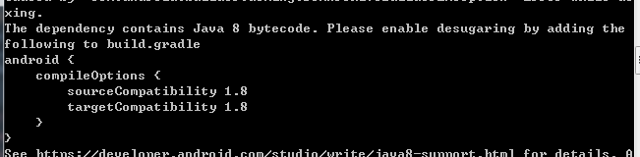
需要在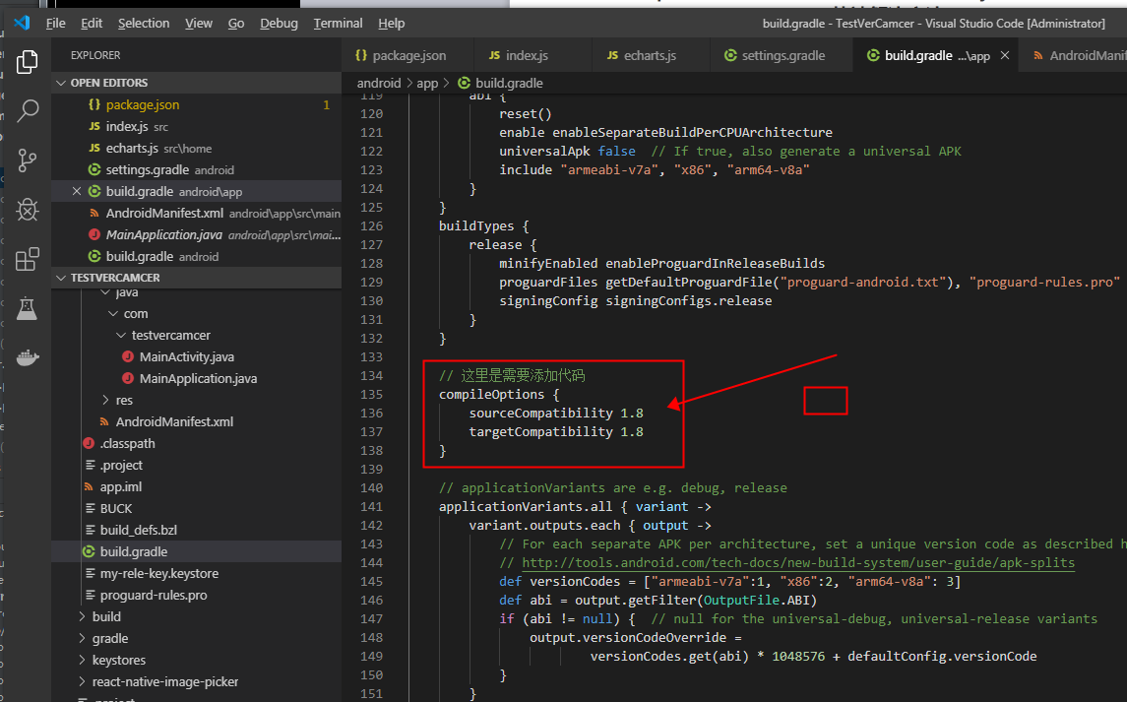添加代码// 这里是需要添加代码
compileOptions {
sourceCompatibility 1.8
targetCompatibility 1.8
}

- native-echarts 图表不显示问题 （还要替换node_modules\native-echarts\src\components\Echarts下的index.js和renderChart.js两个文件）
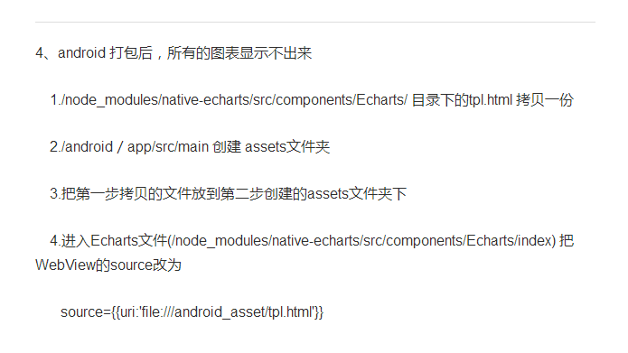

<manifest xmlns:android="http://schemas.android.com/apk/res/android"
xmlns:tools="http://schemas.android.com/tools"
package="com.manger">

android:theme="@style/AppTheme"
tools:replace="android:appComponentFactory"

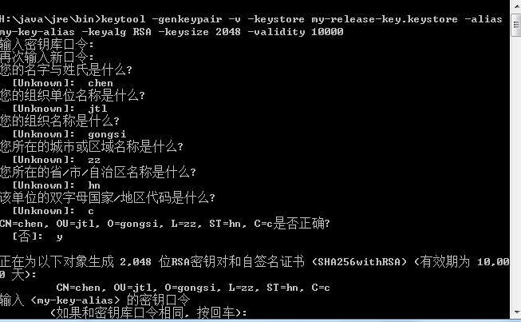

1,react-native-orientation 打包失败问题
1):修改node_modules\react-native-orientation\android\build.gradle文件中、dependencies下compile为implementation。
2):修改node_modules\react-native-orientation\android\build.gradle文件、与android\build.gradle文件版本保持一致。
3):重新打包即可。

React Native Navigation 5.x 子页面不显示底部菜单

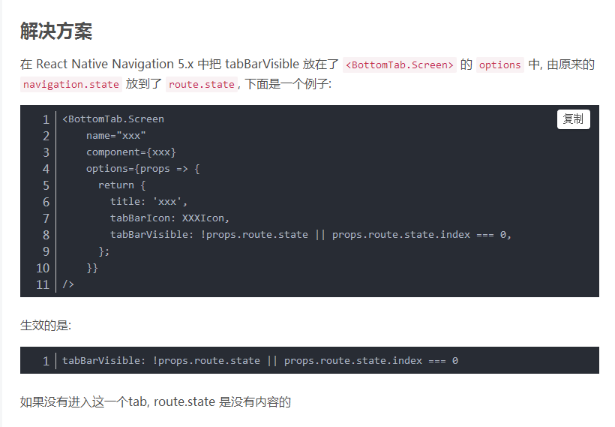

location /company {
#后端服务地址
proxy_pass http://192.168.0.186:5001/jtl/company;
}
location /upload {
#后端服务地址
rewrite ^/upload/(.*) /$1 break;
proxy_pass http://192.168.0.186:20012;
}

